Der
Mannelijk

Männliche Personen
der Mann
der Lehrer
Tage, Monate, Jahreszeiten

der Montag
der Februar
der Sommer

Wetterelemente
der Schnee
der Regen
Nomen mit den Endungen..
- ig (der König)
- ling (der Liebling)
- ant (der Elefant)
- us (der Zirkus)
- en (der Garten)
- or ( der Motor)
- ismus (der Realismus)

Die
Vrouwelijk

Weibliche Personen
die Frau
die Lehrerin
deutsche Flüsse

die Donau
die Ruhr

Blumen und Früchte
die Rose
die Banane
Nomen mit den Endungen…
- ei (die Brauerei)
- schaft (die Freundschaft)
- heit (die Gesundheit)
- keit (die Fröhlichkeit)
- ung (die Planung)
- tät (die Universität)
- ion (die Situation)
- ik (die Musik)
- ie (die Philiosophie)
- ur (die Kultur)
- e (die Straße)
Das
Onzijdig
Kleine Kinder

das Baby
das Kind
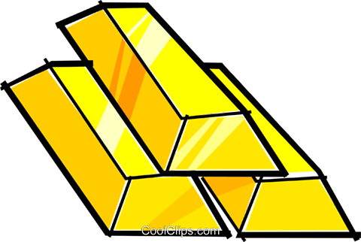
Metalle
das Gold
das Silber
Verben als Nomen gebraucht
Das Schwimmen
Das Kaufen
Diminutive
- chen (das Mädchen)
- lein (das Kindlein)
Nomen mit den Endungen….
- ment (das Experiment)
- um (das Museum)


Übungen zu der die das
- ________ Hähnchen sitzt auf dem Dach.
- „Schließt jetzt bitte eure Bücher“, sagte ______ Lehrerin.
- Meine Mutter geht gerne in ________ Museum. Sie liebt _______ Kultur.
- ________ Schwierigkeit dieser Übung ist, _____ richtige Einsetzen der Artikel.
- _________ Lehrling lernt von seinem Meister.
- Um Brot zu holen, muss mein Vater jeden Samstag in ______ Bäckerei.
- _____ Puppe wird auf _____ Tischlein gesetzt.
- _____ Bücherei schließt um 18:00 Uhr.
- Wir gehen um 12 Uhr nach Hause, das hat _______ Mehrheit so bestimmt.
- Es muss Winter sein, _____ Schnee bleibt liegen.
- Ich finde ________ Birne eine leckere Frucht.
- ______ Dienstag ist mein absoluter Lieblingstag.
- Ein Apfel pro Tag ist gut für __________ Gesundheit.
- ______ frische Brötchen ist noch warm.
- _______ schönste Sehenswürdigkeit von Berlin ist der Berliner Dom.
- Kennst du ______ Lösung? Ich weiß nicht mehr weiter.
- ____ Hund bringt _____ Stöckchen.
- ______ Oma und _____ Opa kommen heute zu Besuch.
- Ich hätte gerne ______ Schönheit von Königin Elisabeth.
- _____ Reparatur des Fahrrads ist ganz schön teuer.
- ______ Trinken ist wichtig für ______ Gehirn.
- _____Elefant, _____ Löwe und _____ Schildkröte sind lustige Tiere.
- ______ Regen hört einfach nicht auf.

